МИНИСТЕРСТВО НАУКИ И ВЫСШЕГО ОБРАЗОВАНИЯ
РОССИЙСКОЙ ФЕДЕРАЦИИ
федеральное государственное бюджетное образовательное учреждение
высшего образования
«Российский государственный университет им. А.Н. Косыгина
(Технологии. Дизайн. Искусство)»

Кафедра автоматизированных систем обработки информации и управления

Отчет по лабораторной работе № 4
по дисциплине «Программный интерфейс»

Тема: «Использование менеджеров расположения для разработки макета формы»

Выполнил: Юрков Д.А., МВА-122
Проверил: Адаев Р.Б.

Москва 2025
Задание:
Разработать программу на языке Java для расположения элементов на форме в соответствии с индивидуальным заданием.
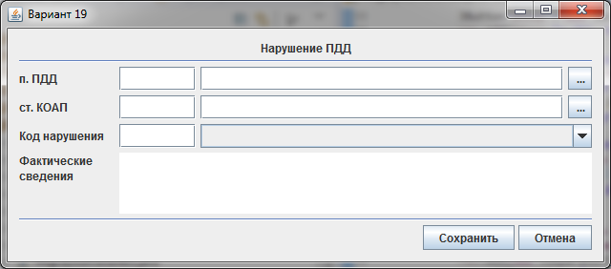

1. Код программы:
import javax.swing.*;
import java.awt.*;
import java.awt.event.ActionEvent;
import java.awt.event.ActionListener;

public class TrafficViolationForm extends JFrame {
private JTextField pddField1;
private JTextField pddField2;
private JButton pddButton;

private JTextField koapField1;
private JTextField koapField2;
private JButton koapButton;

private JTextField violationCodeField;
private JComboBox<String> violationCodeCombo;

private JTextArea factualInfoArea;

private JButton saveButton;
private JButton cancelButton;
private JButton fillTestDataButton;

public TrafficViolationForm() {
setTitle("Нарушение ПДД");
setDefaultCloseOperation(JFrame.EXIT_ON_CLOSE);
setSize(600, 500);
setLocationRelativeTo(null);
setResizable(true);

createComponents();

layoutComponents();
}

private void createComponents() {
pddField1 = new JTextField(8);
pddField2 = new JTextField(8);
pddButton = new JButton("...");
pddButton.setPreferredSize(new Dimension(30, 25));
pddButton.addActionListener(e -> showPddDialog());

koapField1 = new JTextField(8);
koapField2 = new JTextField(8);
koapButton = new JButton("...");
koapButton.setPreferredSize(new Dimension(30, 25));
koapButton.addActionListener(e -> showKoapDialog());

violationCodeField = new JTextField(8);
String[] violationCodes = {"", "12.1", "12.2", "12.3", "12.4", "12.5", "12.6", "12.7", "12.8", "12.9"};
violationCodeCombo = new JComboBox<>(violationCodes);
violationCodeCombo.setEditable(true);
violationCodeCombo.addActionListener(e -> {
if (violationCodeCombo.getSelectedItem() != null) {
violationCodeField.setText(violationCodeCombo.getSelectedItem().toString());
}
});

factualInfoArea = new JTextArea(8, 40);
factualInfoArea.setLineWrap(true);
factualInfoArea.setWrapStyleWord(true);
JScrollPane scrollPane = new JScrollPane(factualInfoArea);
scrollPane.setVerticalScrollBarPolicy(JScrollPane.VERTICAL_SCROLLBAR_AS_NEEDED);

saveButton = new JButton("Сохранить");
saveButton.addActionListener(e -> saveData());

cancelButton = new JButton("Отмена");
cancelButton.addActionListener(e -> cancelAction());

fillTestDataButton = new JButton("Заполнить тестовыми данными");
fillTestDataButton.addActionListener(e -> fillTestData());
}

private void layoutComponents() {
JPanel mainPanel = new JPanel();
mainPanel.setLayout(new GridBagLayout());
mainPanel.setBorder(BorderFactory.createEmptyBorder(15, 15, 15, 15));

GridBagConstraints gbc = new GridBagConstraints();
gbc.insets = new Insets(8, 8, 8, 8);
gbc.anchor = GridBagConstraints.WEST;

gbc.gridx = 0;
gbc.gridy = 0;
gbc.weightx = 0.0;
mainPanel.add(new JLabel("п. ПДД:"), gbc);

gbc.gridx = 1;
gbc.weightx = 0.0;
mainPanel.add(pddField1, gbc);

gbc.gridx = 2;
mainPanel.add(pddField2, gbc);

gbc.gridx = 3;
mainPanel.add(pddButton, gbc);

gbc.gridx = 0;
gbc.gridy = 1;
mainPanel.add(new JLabel("ст. КОАП:"), gbc);

gbc.gridx = 1;
mainPanel.add(koapField1, gbc);

gbc.gridx = 2;
mainPanel.add(koapField2, gbc);

gbc.gridx = 3;
mainPanel.add(koapButton, gbc);

gbc.gridx = 0;
gbc.gridy = 2;
mainPanel.add(new JLabel("Код нарушения:"), gbc);

gbc.gridx = 1;
gbc.gridwidth = 1;
mainPanel.add(violationCodeField, gbc);

gbc.gridx = 2;
gbc.gridwidth = 2;
gbc.fill = GridBagConstraints.HORIZONTAL;
gbc.weightx = 1.0;
mainPanel.add(violationCodeCombo, gbc);

gbc.gridx = 0;
gbc.gridy = 3;
gbc.gridwidth = 1;
gbc.weightx = 0.0;
gbc.anchor = GridBagConstraints.NORTHWEST;
mainPanel.add(new JLabel("Фактические сведения:"), gbc);

gbc.gridx = 1;
gbc.gridwidth = 3;
gbc.fill = GridBagConstraints.BOTH;
gbc.weightx = 1.0;
gbc.weighty = 1.0;
JScrollPane factualScroll = new JScrollPane(factualInfoArea);
factualScroll.setPreferredSize(new Dimension(400, 150));
mainPanel.add(factualScroll, gbc);

gbc.gridx = 0;
gbc.gridy = 4;
gbc.gridwidth = 4;
gbc.fill = GridBagConstraints.HORIZONTAL;
gbc.weightx = 1.0;
gbc.weighty = 0.0;
gbc.anchor = GridBagConstraints.CENTER;
mainPanel.add(fillTestDataButton, gbc);

JPanel buttonPanel = new JPanel(new FlowLayout(FlowLayout.RIGHT));
buttonPanel.add(saveButton);
buttonPanel.add(cancelButton);

gbc.gridx = 0;
gbc.gridy = 5;
gbc.gridwidth = 4;
gbc.fill = GridBagConstraints.HORIZONTAL;
gbc.anchor = GridBagConstraints.EAST;
mainPanel.add(buttonPanel, gbc);

add(mainPanel);
}

private void showPddDialog() {
String[] pddOptions = {"1.1", "1.2", "1.3", "2.1", "2.2", "3.1", "3.2", "4.1", "4.2", "5.1"};
String selected = (String) JOptionPane.showInputDialog(
this,
"Выберите пункт ПДД:",
"Выбор п. ПДД",
JOptionPane.QUESTION_MESSAGE,
null,
pddOptions,
pddOptions[0]
);

if (selected != null) {
String[] parts = selected.split("\\.");
if (parts.length >= 2) {
pddField1.setText(parts[0]);
pddField2.setText(parts[1]);
}
}
}

private void showKoapDialog() {
String[] koapOptions = {"12.1", "12.2", "12.3", "12.4", "12.5", "12.6", "12.7", "12.8", "12.9", "12.10"};
String selected = (String) JOptionPane.showInputDialog(
this,
"Выберите статью КОАП:",
"Выбор ст. КОАП",
JOptionPane.QUESTION_MESSAGE,
null,
koapOptions,
koapOptions[0]
);

if (selected != null) {
String[] parts = selected.split("\\.");
if (parts.length >= 2) {
koapField1.setText(parts[0]);
koapField2.setText(parts[1]);
}
}
}

private void fillTestData() {
pddField1.setText("12");
pddField2.setText("1");

koapField1.setText("12");
koapField2.setText("1");

violationCodeField.setText("12.1");
violationCodeCombo.setSelectedItem("12.1");

factualInfoArea.setText(
"Водитель транспортного средства нарушил правила дорожного движения:\n" +
"- Превышение установленной скорости движения на 20 км/ч\n" +
"- Нарушение произошло 15.03.2024 в 14:30\n" +
"- Место нарушения: г. Москва, ул. Ленина, д. 10\n" +
"- Транспортное средство: легковой автомобиль, гос. номер А123БВ777\n" +
"- Водитель: Иванов Иван Иванович, водительское удостоверение серия 77АА №123456"
);

JOptionPane.showMessageDialog(
this,
"Поля заполнены тестовыми данными",
"Информация",
JOptionPane.INFORMATION_MESSAGE
);
}

private void saveData() {
StringBuilder data = new StringBuilder();
data.append("=== Данные о нарушении ПДД ===\n\n");
data.append("п. ПДД: ").append(pddField1.getText()).append(".").append(pddField2.getText()).append("\n");
data.append("ст. КОАП: ").append(koapField1.getText()).append(".").append(koapField2.getText()).append("\n");
data.append("Код нарушения: ").append(violationCodeField.getText()).append("\n");
data.append("Фактические сведения:\n").append(factualInfoArea.getText()).append("\n");

JOptionPane.showMessageDialog(
this,
data.toString(),
"Сохраненные данные",
JOptionPane.INFORMATION_MESSAGE
);
}

private void cancelAction() {
int result = JOptionPane.showConfirmDialog(
this,
"Вы уверены, что хотите отменить? Все несохраненные данные будут потеряны.",
"Подтверждение",
JOptionPane.YES_NO_OPTION,
JOptionPane.QUESTION_MESSAGE
);

if (result == JOptionPane.YES_OPTION) {
pddField1.setText("");
pddField2.setText("");
koapField1.setText("");
koapField2.setText("");
violationCodeField.setText("");
violationCodeCombo.setSelectedIndex(0);
factualInfoArea.setText("");
}
}

public static void main(String[] args) {
try {
UIManager.setLookAndFeel(UIManager.getSystemLookAndFeelClassName());
} catch (Exception e) {
e.printStackTrace();
}

SwingUtilities.invokeLater(new Runnable() {
@Override
public void run() {
new TrafficViolationForm().setVisible(true);
}
});
}
}

Результат работы программы представлен на рисунке 1-2.
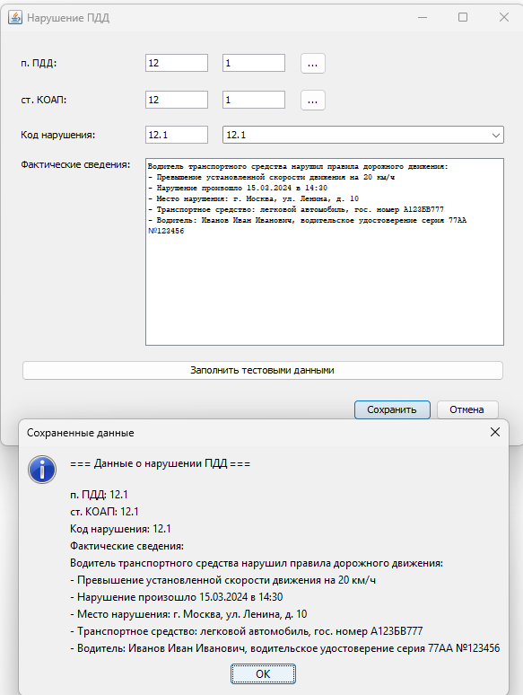
Рис. 1. Работа программы

